长沙市轨道交通2、3、4、5号线运营期防汛隐患问题整改工程项目

用户需求书

编制时间：2021年11月

目 录
1. 总体 1
1.1 项目说明 1
1.2 工程概况 1
1.3 工程施工地点及范围 1
1.4 环境及条件 1
2. 工程内容 2
2.1主要工程内容 2
2.2设备/材料选用标准 3
3. 工程技术要求 3
3.1技术标准和要求 3
3.2执行参考标准 9
4. 工程量清单 9
5. 施工管理 13
6. 工程验收与交付 16
7. 质保期服务 16

总体

项目说明
1.1.1本用户需求书适用于长沙市轨道交通2、3、4、5号线运营期防汛隐患问题整改工程项目工程施工及管理。
1.1.2本用户需求书并未充分引述有关标准和规范的条文，提出的是最低限度的技术要求，谈判单位应提供符合本需求书和工业制造标准的优质产品。
1.1.3本需求书所使用的标准如与谈判单位所执行的标准不一致时，谈判单位可以采用相应的国际标准替代，但谈判单位应确认替代标准不低于需求书所列标准，并在响应文件中加以说明。

工程概况
本项目拟对黄兴车辆段、洋湖垸车辆段、星城车辆段、黄榔停车场以及水渡河车辆段U 型槽口部增设钢筋混凝土防淹挡墙和不锈钢防淹挡板、对黄兴车辆段U 型槽上部外侧增设钢筋混凝土挡水墙和排水沟、对长沙火车南站1、2号风亭组新风亭加高钢筋混凝土结构和大理石幕墙、对咸嘉湖主变电所增设所内室外排水沟等，并完成相关配套改造。

工程施工地点及范围
本项目施工地点：2号线黄兴车辆段U型槽、咸嘉湖主变电所、3号线洋湖垸车辆段U型槽、4号线星城车辆段、黄榔停车场U型槽、长沙火车南站1、2号风亭组新风亭、5号线水渡河车辆段U型槽。

环境及条件
1.4.1施工限制条件
本项目地点主要在长沙市轨道交通2、3、4、5号线车辆段、停车场、主变电所和车站，施工计划及时间需严格依照相关施工相关要求执行。
本项目部分内容涉及轨行区作业，作业时间约为01:30-03:30；具体作业时间根据运营公司批准的时间为准。
1.4.2 具体施工限制条件包括但不限于以下几点：
- 所有作业必须严格执行请销点流程，在进行动火作业时严格按照《运营公司动火作业管理办法》执行，所有作业均需要按照长沙地铁施工作业计划实施。
- 所有施工人员必须进行运营公司相关的安全教育，方可进行作业。
- 其他有关事项流程必须按照运营公司标准、制度、规定执行。
- 凡2m以上的高空作业，必须系好安全带，安全带必须先挂牢后再作业，高空作业时不得抛掷传递工具、零部件和材料等。
- 所有施工必须严格按照《运营公司安全生产管理办法》、《运营公司施工检修管理办法》、《运营公司承包商安全管理办法》执行。
- 施工进场重型材料无法通过垂直电梯及电扶梯进行运输，需通过人工搬运至车站施工作业地点。
- 施工区域需拆装部分车站装饰板等既有设备，拆装过程须保证设备设施安全。
- 施工所产生的垃圾应及时进行清理外运（不得存放于出入口周边和轨行区），做好工完料清，保障设备设施质量。

工程内容

2.1主要工程内容
本项目主要工程内容包括2号线黄兴车辆段、3号线洋湖垸车辆段、4号线星城车辆段、黄榔停车场、5号线水渡河车辆段 U 型槽口部增设钢筋混凝土防淹挡墙和不锈钢防淹挡板、2号线黄兴车辆段U型槽上部外侧增设钢筋混凝土挡水墙和排水沟、4号线长沙火车南站1、2号风亭组新风亭加高钢筋混凝土结构和大理石幕墙、2号线咸嘉湖主变电所增设所内室外排水沟。
2.1.1 2号线黄兴车辆段U型槽增设挡水墙和排水沟分项工程
- 增设钢筋混凝土挡水墙：含基础开挖、回填、夯实、垫层、钻孔植筋、布筋、立模、浇筑、施工防护及配套施工等。
- 增设非黏土烧结砖排水沟：含基础开挖、回填、夯实、垫层、砌筑、抹灰、防水、施工防护及配套施工等。
2.1.2 4号线长沙火车南站1、2号风亭组新风亭加高分项工程
加高既有1、2号风亭组新风亭至离地面1.5m：含钻孔植筋、布筋、立模、浇筑、龙骨安装、石材干挂、防坠网安装、施工防护及配套施工等。
2.1.3 U型槽口部增设防淹挡墙和防淹挡板分项工程
黄兴车辆段、洋湖垸车辆段、星城车辆段、黄榔停车场、水渡河车辆段U型槽口部增设钢筋混凝土防淹挡墙和防淹挡板：含道床凿毛、钻孔植筋、布筋、立模、浇筑、预埋槽钢、不锈钢防淹挡板制作和安装测试、施工防护及配套施工等。
2.1.4 2号线咸嘉湖主所增设排水沟分项工程
施做300*300mm非黏土烧结砖排水沟：含地面切除、基础夯实、垫层、砌筑、抹灰、防水、施工防护、球墨铸铁沟盖板安装及配套施工等。

2.2零星包干内容
施工过程中涉及到的地面绿化破除、恢复以及成品保护、其它垃圾清洁等零星工程采用包干形式计取。

2.3设备/材料选用标准
2.3.1设备/材料选用标准应遵守国家的现行相关规程规范，严格按照国家标准与行业标准执行。
2.3.2项目主要材料必须是出厂合格材料，采用正规厂家生产的产品，具有第三方平台检测验证（如有）。

工程技术要求

3.1技术标准和要求
3.1.1 2号线黄兴车辆段U型槽增设挡水墙和排水沟分项工程
3.1.1.1挡水墙
- RDK0+280-RDK0+520为U型槽设计地段，紧邻U型槽连续设置钢筋混凝土挡水墙，RDK0+280端部紧邻帽石连续设置钢筋混凝土挡水墙，挡墙底部设置0.1m厚C15混凝土。。
- 挡水墙长495m，宽0.5m，高2.06m，顶面高程为37.00。
- 挡水墙沿其轴线方向每隔10-20m设置一道伸缩缝，缝宽0.02m，挡墙与U型槽和帽石之间通过植筋的方式连接成整体。
- 挡水墙与U型槽或帽石的搭接长度为1.0m，采用φ20 HRB400植筋连接，植筋排数4排、纵向间距200mm（植筋与U型槽或帽石内的钢筋交错布置），植筋锚固长度不小于350mm，植筋应满足《混凝土结构加固设计规范》(GB50367-2013)等规范、规定的相关要求。
- 挡水墙详见设计图。
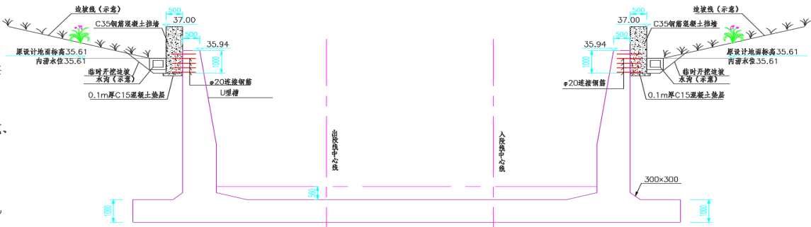
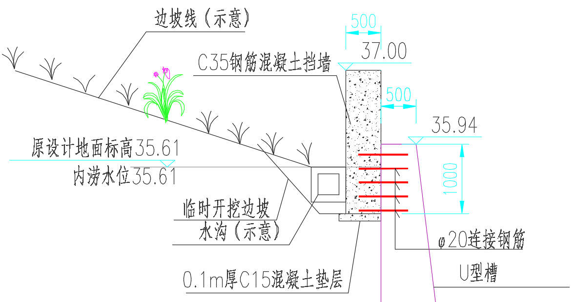
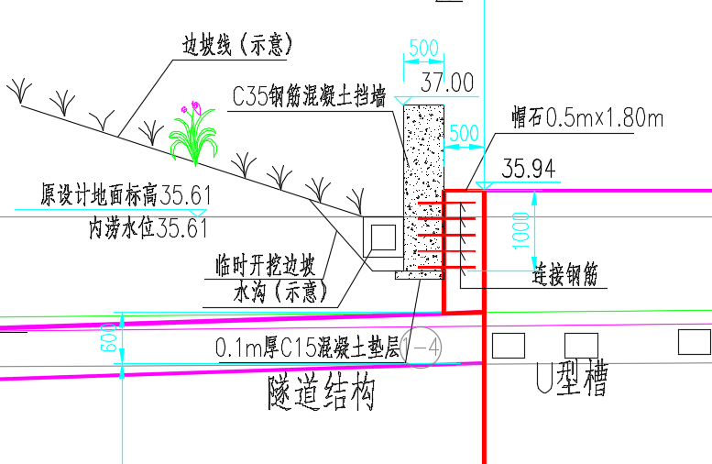
3.1.1.2排水沟
- 挡水墙外增设0.3m×0.3m排水沟（与既有中轴公园排水沟尺寸一致），最大汇水面积0.23ha，沟长165m，10分钟汇流时间汇水流量为45L/s,沟起终点落差约2m，排水沟排水能力可满足要求。
- 新增挡墙排水沟分别接入中轴公园既有Y-27、Y-30雨水井（具体可根据现场实际情况调整），排水沟选用07J306-P24非黏土烧结砖砌筑，面层采用1:2.5防水砂浆抹面并施做防水。
- 排水沟详见设计图。
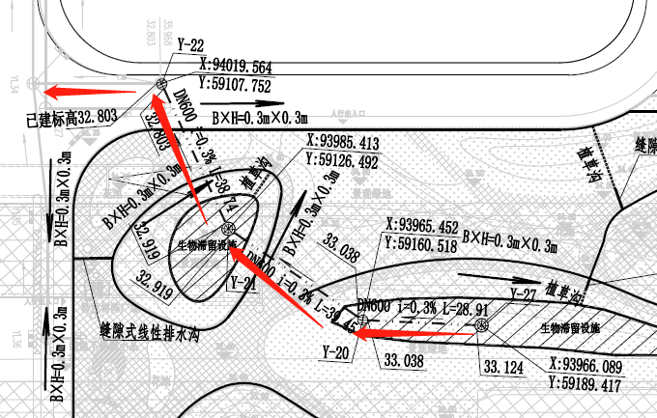
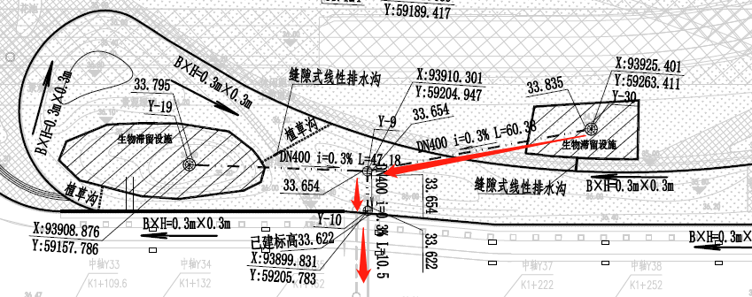
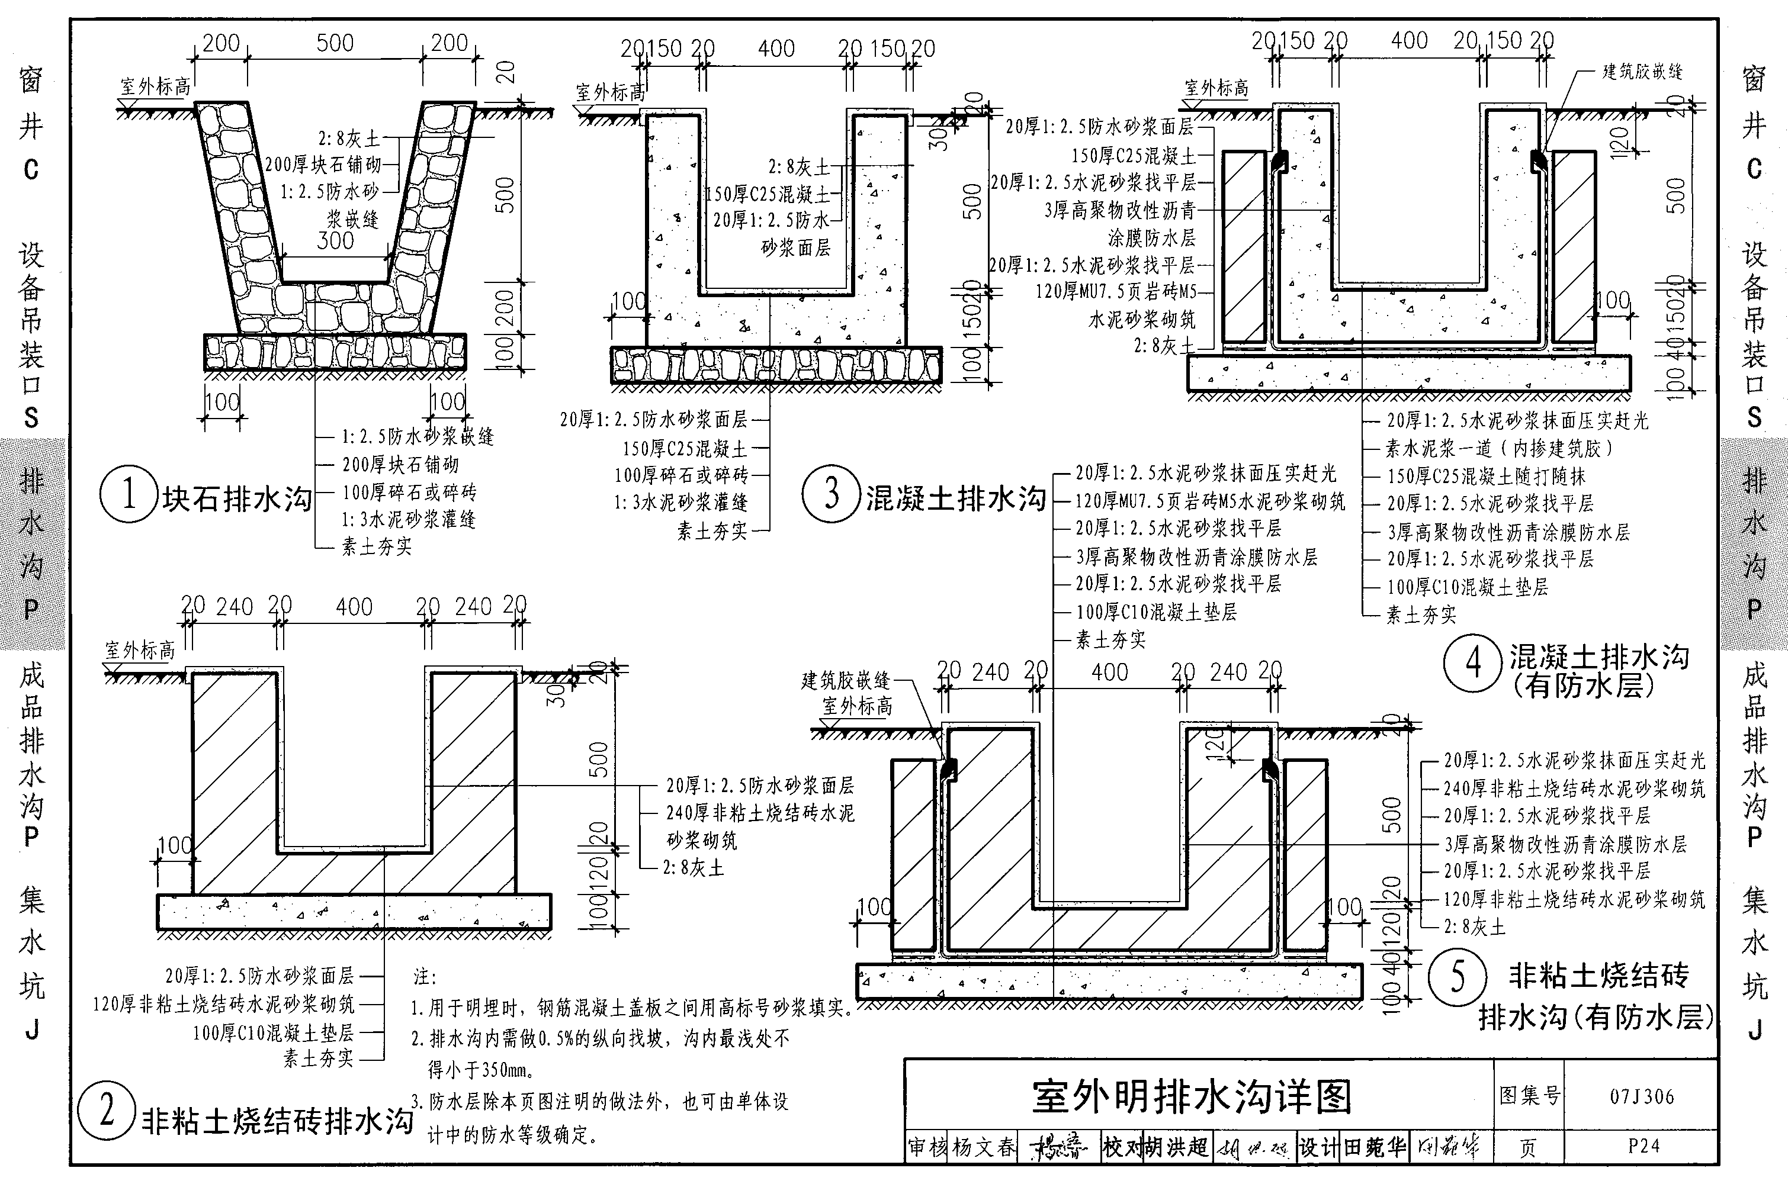
3.1.2 4号线长沙火车南站1、2号风亭组新风亭加高分项工程
3.1.2.1在原有风亭墙上通过植筋的方式保证钢筋的有效连接和受力，加高墙厚度与原结构墙厚度相同，新墙通过支模完成混凝土浇筑，各个风亭加高高度需结合实际情况分析确定，满足加高后高度1.5m。1号风亭组新风亭钢筋混凝土结构加高高度1.19m，2号风亭组新风亭钢筋混凝土结构加高高度0.72m，具体可根据现场实际情况适当调整。
3.1.2.2新增混凝土结构等级采用C30混凝土，钢筋采用HPB300和HRB400级钢筋。钢筋保护层厚度为内、外侧30mm。
3.1.2.3新增混凝土结构与既有结构的连接，具体要求如下：
- 施工时应首先凿除既有结构钢筋保护层，并凿毛既有结构面；
- 施工时应注意保护既有结构的钢筋；
- 焊接时应采用E55XX级焊条；
- 对采用焊接接头的钢筋，可采用手工电弧焊或闪光对焊。
3.1.2.4植筋构造要求：
- 植筋胶选用植筋A级胶（改性环氧类或改性乙烯脂类包括改性氨基甲酸脂）或其它经认可的性能相当的胶结材料.植筋胶其填料必须在工厂制胶时添加，严禁在施工现场掺入,严禁使用乙二胺作改性环氧树脂固化剂。
- 植筋深度（根据所选用的结构胶种和钢筋直径由现场抗拔试验确定）不小于200mm。
- 植筋胶的使用年限满足《混凝土结构加固设计规范》（GB50367-2013）的要求。
- 植筋前应探测既有结构的钢筋位置，避免破坏既有结构的钢筋。
3.1.2.5风亭加高详见设计图。
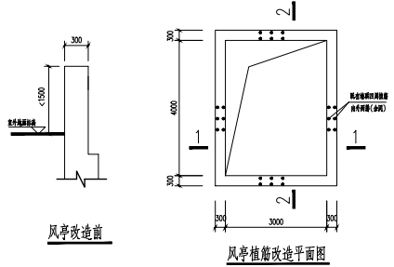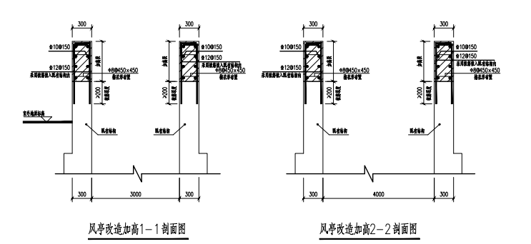
3.1.3 U型槽口部增设防淹挡墙和防淹挡板分项工程
3.1.3.1防淹挡墙土建预留凹槽安装10号槽钢，槽钢尺寸需按实，防淹挡墙以φ8@200钢筋穿孔塞焊与槽钢连接，且需满足实际拼装。
3.1.3.2轨道专业提供防淹挡墙与钢轨孔隙不小于80mm，线路方向与碎石道床轨枕间距不小于80mm，与整体道床轨枕间距不小于50mm（按实际），后浇防淹挡墙临轨侧水平钢筋伸出不超过80mm（按实际），土建预留实施前需结合相关专业图纸施工。
3.1.3.3后浇墙体底与道床齐平，两侧墙顶与挡墙齐平，中间墙体与钢轨间隙80mm。
3.1.3.4后浇混凝土，砼：C30混凝土，保护层厚度：30mm，钢筋采用HPB300,HRB400，钢筋锚入墙体长度不小于32D（D为钢筋直径）。
3.1.3.5不锈钢钢板采用：3mm不锈钢(304)。
3.1.3.6施工顺序：
- U型槽底板、侧墙施工 ；
- 道床浇筑；
- 施工后浇混凝土防淹挡墙。
3.1.3.7详见设计图。
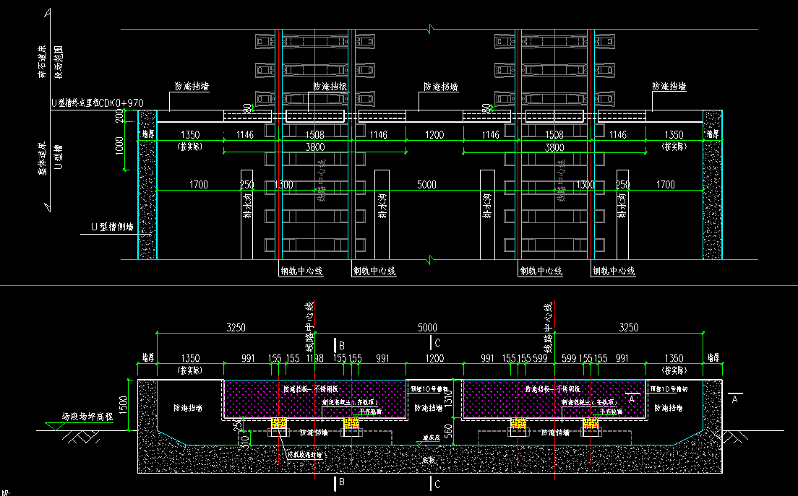
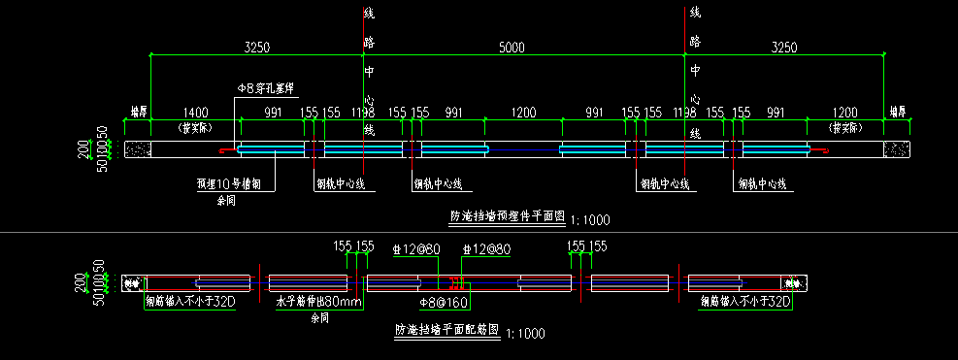
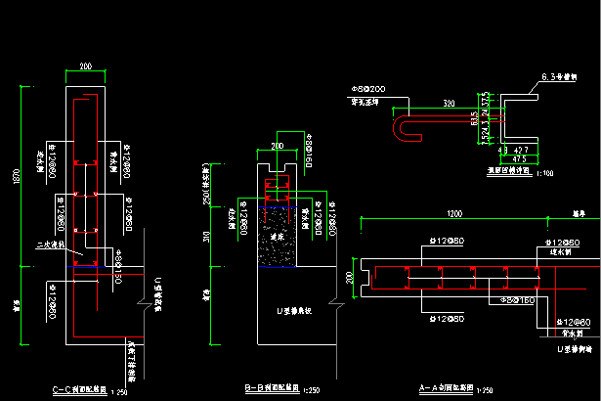
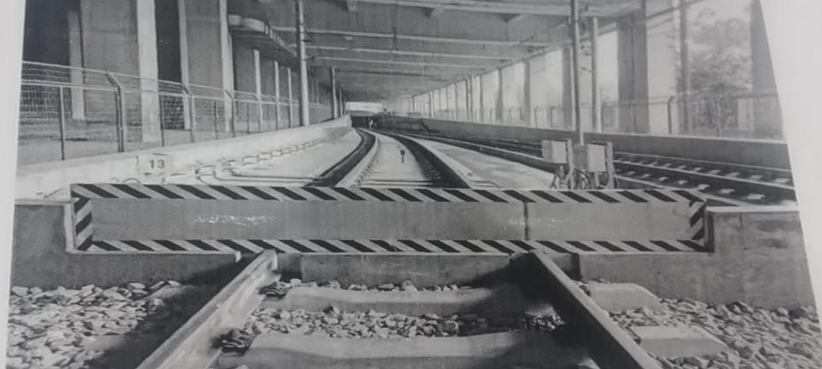
3.1.4 2号线咸嘉湖主所增设排水沟分项工程
工艺方法参考本用户需求书3.1.1.2排水沟的标准执行，另增加500mm*320mm*30mm球墨铸铁沟盖板。
3.1.5其它
3.1.5.1具体详见设计图。
3.1.5.2若用户需求书与设计图标准冲突时按两者中最高标准执行。

3.2执行参考标准
施工及竣工验收中应遵守国家的现行相关规程规范，主要有：
标准汇总表
序号 | 标准代号 | 标准名称
1 | GB 50157-2013 | 《地铁设计规范》
2 | GB 50203-2011 | 《砌体工程施工质量验收规范》
3 | GB 50108-2008 | 《地下工程防水技术规范》
4 | ZJQ 00-SG-009-2003 | 《建筑防水工程施工工艺标准》
5 | GB 50208-2011 | 《地下防水工程质量验收规范》
6 | GB 50367-2013 | 《混凝土结构加固设计规范》
7 | JGJ 52-2006 | 《普通混凝土用砂、石质量及检验方法标准》
上述标准和规范如有不涉及之处或未能达到国际和国家最新标准时，谈判单位提供的产品需符合最新版本的国际、国家标准和规范，并提供所采用的国际、国家标准和规范以及所采用版本的有关技术资料。

工程量清单
序号 | 工程内容 |  | 单位 | 数量 | 标准（或要求） | 备注
一、2号线黄兴车辆段U型槽增设挡水墙和排水沟分项工程
1 | 钢筋混凝土挡水墙 | 现浇钢筋混凝土 | m³ | 508.86 | 1.C40混凝土（含模板等相关工作）；  2.每立方混凝土配筋筋用量：HRB400钢筋约0.075t（包干计取）、HPB300钢筋约0.005t（包干计取）；  3.植筋钢筋用量:HRB400钢筋约0.046t（含A级胶,包干计取）；  4.具体施工标准详见设计图。
2 | 钢筋混凝土挡水墙 | 混凝土垫层 | m³ | 29.70 | C15混凝土，宽600mm，厚100mm
3 | 钢筋混凝土挡水墙 | 伸缩缝沥青木板 | m² | 35.02 | 宽20mm沥青木板
4 | 钢筋混凝土挡水墙 | 外贴式止水带 | m | 77.04 | 20mm通用橡胶止水带
5 | 钢筋混凝土挡水墙 | 防水卷材加强层 | m | 77.04 | SBS防水卷材，厚度不低于3mm
6 | 钢筋混凝土挡水墙 | 基础开挖 | m³ | 297.00 | 普通黏土、种植土，含素土夯实，弃土外运距离综合考虑
7 | 钢筋混凝土挡水墙 | 基础回填 | m³ | 99.00 | 普通黏土、种植土
8 | 钢筋混凝土挡水墙 | 钻孔 | m | 3663.00 | φ25植筋孔
9 | 排水沟 | 基础开挖 | m³ | 412.39 | 普通黏土、种植土，含素土夯实
10 | 排水沟 | 排水沟砌筑 | m³ | 204.41 | 1.240mm*115mm*53mm非粘土烧结砖，含辅材  2.B*H=0.3m*0.3m  3.可根据地形调整坡度和沟深，最小坡度不小于5‰  4.新型高分子复合材料沟盖板
11 | 排水沟 | 防水砂浆面层 | m² | 445.5 | 1.20mm厚防水砂浆面层  2.沟底120mm非黏土烧结砖水泥砂浆砌筑  3.沟壁240mm非黏土烧结砖水泥砂浆砌筑
12 | 排水沟 | C10混凝土垫层 | m³ | 59.47 | 100mm厚C10混凝土
13 | 零星包干 |  | 项 | 1 | 施工过程中涉及到的地面绿化破除、恢复以及成品保护、其它垃圾清洁等零星工程采用包干形式计取
二、4号线长沙火车南站1、2号风亭组新风亭加高分项工程
序号 | 工程内容 |  | 单位 | 数量 | 标准（或要求） | 备注
1 | 1号风亭组新风亭加高 | 钢筋混凝土 | m³ | 5.86 | 1.C30混凝土（含模板等相关工作）；  2.每立方混凝土配筋筋用量：HRB400钢筋约0.014t（包干计取）、HPB300钢筋约0.006t（包干计取）；  3.植筋钢筋用量:HRB400钢筋约0.006t（含A级胶,包干计取）；  4.加高至离地1.5m；  5.具体施工标准详见设计图。
2 | 1号风亭组新风亭加高 | 干挂大理石（含龙骨） | m² | 19.52 | 1.后置埋件200*200*8镀锌钢板；  2.30mm浅灰色大理石；  3.10#镀锌槽钢连接件；  4.压顶石设置3%坡度排水；  5.次龙骨50*50*5镀锌角钢连接件；  6.5*50*(60-80)不锈钢T型或L型挂件；  7.底部细石混凝土弧形收边；  8.具体施工标准详见设计图。
3 | 1号风亭组新风亭加高 | 安全格栅 | m² | 12.00 | 1.#30工字钢上焊5*32扁铁布置支架；  2.风口侧壁顶采用M12膨胀螺栓固定L100*6角钢支架；  3.具体施工标准详见设计图。
4 | 1号风亭组新风亭加高 | 钻孔 | m | 4.80 | φ14植筋钻孔
5 | 2号风亭组新风亭加高 | 钢筋混凝土 | m³ | 3.55 | 1.C30混凝土（含模板等相关工作）；  2.每立方混凝土配筋筋用量：HRB400钢筋约0.014t（包干计取）、HPB300钢筋约0.006t（包干计取）；  3.植筋钢筋用量:HRB400钢筋约0.006t（含A级胶,包干计取）；  4.加高至离地1.5m；  5.具体施工标准详见设计图。
6 | 2号风亭组新风亭加高 | 干挂大理石（含龙骨） | m² | 11.81 | 1.后置埋件200*200*8镀锌钢板；  2.30mm浅灰色大理石；  3.10#镀锌槽钢连接件；  4.压顶石设置3%坡度排水；  5.次龙骨50*50*5镀锌角钢连接件；  6.5*50*(60-80)不锈钢T型或L型挂件；  7.底部细石混凝土弧形收边；  8.具体施工标准详见设计图。
7 | 2号风亭组新风亭加高 | 安全格栅 | m² | 12.00 | 1.#30工字钢上焊5*32扁铁布置支架；  2.风口侧壁顶采用M12膨胀螺栓固定L100*6角钢支架；  3.具体施工标准详见设计图。
8 | 2号风亭组新风亭加高 | 钻孔 | m | 4.80 | φ14植筋钻孔
三、U型槽口部增设防淹挡墙和防淹挡板分项工程
序号 | 工程内容 |  | 单位 | 数量 | 标准（或要求） | 备注
1 | 2号线黄兴车辆段 | 钢筋混凝土 | m³ | 1.90 | 1.C30混凝土（含模板等相关工作）；  2.每立方混凝土配筋筋用量：HRB400钢筋约0.153t（包干计取）、HPB300钢筋约0.006t（包干计取）；  3.植筋钢筋用量:HRB400钢筋约0.106t（包干计取）；  4.含预埋10号槽钢导轨约10米,包干；  5.具体施工标准详见设计图； | 轨行区作业
2 | 2号线黄兴车辆段 | 钢板 | t | 0.20 | 304型号不锈钢，3mm | 轨行区作业
3 | 2号线黄兴车辆段 | 钻孔 | m | 140.76 | φ14植筋钻孔 | 轨行区作业
4 | 3号线洋湖垸车辆段 | 钢筋混凝土 | m³ | 1.90 | 1.C30混凝土（含模板等相关工作）；  2.每立方混凝土配筋筋用量：HRB400钢筋约0.153t（包干计取）、HPB300钢筋约0.006t（包干计取）；  3.植筋钢筋用量:HRB400钢筋约0.106t（包干计取）；  4.含预埋10号槽钢导轨约10米,包干；  5.具体施工标准详见设计图； | 轨行区作业
5 | 3号线洋湖垸车辆段 | 钢板 | t | 0.20 | 304型号不锈钢，3mm | 轨行区作业
6 | 3号线洋湖垸车辆段 | 钻孔 | m | 140.76 | φ14植筋钻孔 | 轨行区作业
7 | 4号线黄榔停车场 | 钢筋混凝土 | m³ | 1.44 | 1.C30混凝土（含模板等相关工作）；  2.每立方混凝土配筋筋用量：HRB400钢筋约0.153t（包干计取）、HPB300钢筋约0.006t（包干计取）；  3.植筋钢筋用量:HRB400钢筋约0.106t（包干计取）；  4.含预埋10号槽钢导轨约10米,包干；  5.具体施工标准详见设计图； | 轨行区作业
8 | 4号线黄榔停车场 | 钢板 | t | 0.15 | 304型号不锈钢，3mm | 轨行区作业
9 | 4号线黄榔停车场 | 钻孔 | m | 140.76 | φ14植筋钻孔 | 轨行区作业
10 | 4号线星城车辆段 | 钢筋混凝土 | m³ | 1.90 | 1.C30混凝土（含模板等相关工作）；  2.每立方混凝土配筋筋用量：HRB400钢筋约0.153t（包干计取）、HPB300钢筋约0.006t（包干计取）；  3.植筋钢筋用量:HRB400钢筋约0.106t（包干计取）；  4.含预埋10号槽钢导轨约10米,包干；  5.具体施工标准详见设计图； | 轨行区作业
11 | 4号线星城车辆段 | 钢板 | t | 0.20 | 304型号不锈钢，3mm | 轨行区作业
12 | 4号线星城车辆段 | 钻孔 | m | 140.76 | φ14植筋钻孔 | 轨行区作业
13 | 5号线水渡河车辆段 | 钢筋混凝土 | m³ | 1.90 | 1.C30混凝土（含模板等相关工作）；  2.每立方混凝土配筋筋用量：HRB400钢筋约0.153t（包干计取）、HPB300钢筋约0.006t（包干计取）；  3.植筋钢筋用量:HRB400钢筋约0.106t（包干计取）；  4.含预埋10号槽钢导轨约10米,包干；  5.具体施工标准详见设计图； | 轨行区作业
14 | 5号线水渡河车辆段 | 钢板 | t | 0.20 | 304型号不锈钢，3mm | 轨行区作业
15 | 5号线水渡河车辆段 | 钻孔 | m | 140.76 | φ14植筋钻孔 | 轨行区作业
四、2号线咸嘉湖主所增设排水沟分项工程
序号 | 工程内容 |  | 单位 | 数量 | 标准（或要求） | 备注
1 | 地面开凿 |  | m³ | 53.59 | 1.深约550mm  2.宽约840mm  3.长约116m  4.含基础夯实  5.可根据现场情况适当调整
2 | 排水沟砌筑 |  | m³ | 31.22 | 1.240mm*115mm*53mm非粘土烧结砖，含辅材  2.B*H=0.3m*0.3m  3.可根据地形调整坡度和沟深，最小坡度不小于5‰
3 | 防水砂浆面层 |  | m³ | 2.18 | 1.20mm厚防水砂浆面层  2.沟底120mm非黏土烧结砖水泥砂浆砌筑  3.沟壁240mm非黏土烧结砖水泥砂浆砌筑
4 | 混凝土垫层 |  | m³ | 9.75 | 100mm厚C10混凝土
5 | 沟盖板 |  | m | 116 | 500mm*320mm*30mm球墨铸铁盖板

施工管理
5.1一般要求
5.1.1本工程是改造工程，为不影响正常工作，施工单位需根据现场实际情况及采购单位要求，编制项目施工方案，并根据施工方案组织工程施工。
5.1.2施工过程中，施工单位须服从现场管理单位的管理，并严格遵守运营公司相关施工管理制度要求。
5.1.3施工过程中，如果需要停用相关设备，需要跟设备管理部门进行沟通，获得允许之后才能停用相关设备，且设备操作由采购单位人员来完成。
5.1.4所有施工方案及技术要求如与现场情况相冲突，应以现场情况为准，由采购单位和施工单位共同确定技术方案，所确定技术方案不能违反国家及行业技术标准和规范。
5.1.5所有作业必须严格执行请销点流程，在进行动火作业时严格按照《运营公司动火作业管理办法》执行。
5.1.6黄兴车辆段U型槽挡墙和排水沟施工范围位于中轴公园，施工单位需与中轴公园管理房长沙城投会展公司做好沟通与协调。
5.2安全文明生产
5.2.1在工程最终验收之前的整个施工期内，施工单位必须制定并采取一切必要的措施，保证工程现场施工安全，维护工地正常生产、生活秩序。施工单位必须遵守国家颁布的有关安全规程，对于不符合我国法律、法令、安全规程及本合同规定的事故隐患，采购单位有权进行干预，如发生重大安全事故，施工单位必须按国家的有关法规及时通知采购单位和有关上级主管部门，并按《工程建设重大事故报告和调查程序规定》执行。施工单位应对因违反安全规程造成的责任事故承担责任，而不应为此增加采购单位支付费用或延迟施工进度。
5.2.2凡登高作业，必须系好安全带，安全带必须先挂牢后再作业，登高作业时不得抛掷传递工具、零部件和材料等。
5.2.3黄兴车辆段U型槽钢筋混凝土挡墙和排水沟、U型槽口部增设防淹挡板施工，需待运营结束后方可作业，当日作业完成后需做好工完料清，不得影响次日正常运营。
5.2.4U型槽口部增设防淹挡板施工所产生的垃圾应及时进行清理外运，不得堆放在轨行区。
5.2.5施工单位各项临时设施，堆放大宗货物、成品、半成品和机具设备，不得侵占紧急疏散通道及安全防护等设施。
5.2.6施工现场的用电线路、用电设施的安装和使用必须符合相关安装规范和安全操作规程并按照施工组织设计进行架设，严禁任意拉线接电。
5.2.7施工机械进场必须经过安全检查，经检查合格的方能使用。施工机械操作人员必须建立机组责任制，并依照有关规定持证上岗，禁止无证人员操作。
5.2.8凡属施工单位雇用的现场工作人员，施工单位必须根据作业种类和特点并按照国家的劳动保护法发给相应的劳保用品。
5.2.9施工单位应当做好施工现场安全保卫工作，采取必要的防盗措施，在现场周边设立维护设施。非施工人员不得擅自进入施工现场。
5.2.10施工单位应当严格依照《中华人民共和国消防条例》的规定，在施工现场建立并执行防火管理制度，设置符合消防要求的消防设施，使用易燃易爆器材时，施工单位应当采取特殊的消防安全措施。
5.2.11施工现场发生的工程建设重大事故的处理，依照《工程建设重大事故报告和调查程序规定》执行。
5.2.12为加强地铁工程现场文明施工管理，提高文明施工水平，创建文明工地；维护市容整洁和城市安全，使文明施工规范化、标准化、制度化：施工单位应当认真贯彻文明施工的要求，推行现代管理方法，科学组织施工，做好整个正线现场文明施工的各项管理工作并承担责任。
5.3项目组织机构及人员要求
5.3.1项目组织机构
施工单位应根据本项目的具体情况，需在长沙成立相应的项目组，配备固定的人员、制定项目计划，并服从采购单位单位的管理，使整个项目得以顺利实施。施工单位至少需在响应文件中明确项目负责人和技术负责人。
5.3.2项目基本要求
施工单位为本项目提供完整的施工安装的劳动力、设备、工具和器材。除特别声明，施工单位的费用应包含：为完成本用户需求文件要求的在实施过程中所有可能发生的费用，项目实施过程中所需的一切人工、物耗、临设、工具、设备、保安、保险、货物运杂费和所有可能发生的相关费用（不含水电费）均由施工单位承担，所有费用计入投标总价。
- 施工单位应对本项目的施工及安装的质量和施工工期负责，对其施工及安装人员引起的工期延误负完全责任。
- 施工单位必须完成各阶段的工作（包括施工、验收和质保服务），应承诺能够确保提供的设备、材料满足本项目及用户需求书的所有要求。
- 施工单位应在本项目的土建条件和工程环境下提供本项目所有设备的施工及安装工作。未经允许，不得破坏本项目现场任何相关条件。
- 施工单位在本项目所有的施工作业必须接受质量监督和检查。
- 施工单位应执行采购单位制定的有关施工管理制度。
- 施工单位应承诺为了满足用户需求书要求，所涉及的部分材料的变动，服务的增加，不增加任何费用。
- 设备/材料选用标准应遵守国家的现行相关规程规范，严格按照国家标准与行业标准执行。
5.4施工准备
谈判单位在正式开工之前，应做好以下施工技术准备工作：
5.4.1熟悉施工现场、文件及技术交底。
5.4.2组建施工管理机构和相应的专业施工队伍，并进行进场前的教育。
5.4.3编制设备和材料供应计划并做好供应安排。
5.4.4组织施工及工程机械设备和货物进场。
5.5工期及进度管理
5.5.1工期
2022年3月1日前须完成此项目所有施工，并于2022年3月底前完成项目竣工验收。
5.5.2工程进度
5.5.2.1施工单位在收到开工通知后，应在合理的时间内尽早开工，不延迟施工进度。
5.5.2.2为达到工期目标，施工单位必须采取一切措施保证如期完成，不得延误。采购单位可要求施工单位加快进度或修改原施工计划，施工单位不得因此而向采购单位单位提出任何的补偿。
5.6成品保护
施工期间以及施工结束后需对已安装设备设施进行成品保护。

工程验收与交付
6.1验收标准
在满足技术要求的基础上，按照设计方案对该项目进行验收，其它未尽事宜以国家或行业现行标准为准。
6.2验收程序
工程施工完成之后，由施工单位自行组织对工程进行全面自检，自检完成之后，向采购单位提出验收申请，由采购单位组织按照相关技术要求及合同所规定的技术标准对工程进行竣工验收。

质保期服务
7.1质保期
项目通过竣工验收并交付使用，视作进入质保期，质保期为24个月。如质保期内出现重大质量缺陷，质保期从该质量缺陷修复后起重新计算。重大质量缺陷的认定依照国家、省、市相关规定执行。
7.2质保期的要求
7.2.1质保期内，对由于施工质量、材料缺陷等引起的缺陷，施工单位应负责修补。
7.2.2质保期内采购方在任何时间内发现本项目有缺陷，可要求施工单位立即修复，施工单位必须在收到采购方的通知后12小时内派人员到现场免费修复，否则采购方可自行组织修复，由此产生的一切费用由施工单位承担。
7.2.3在质保期内，当发生故障时，施工单位应负责抢修，其费用已包括在投标总价内。

